УДК 519.688

к. ф.-м. н., доцент Третиник В.В, магістр Коваленко О.П.

Національний технічний університет України
«Київський політехнічний інститут імені Ігоря Сікорського»

АВТОМАТИЗАЦІЯ ПІДБОРУ ГІПЕРПАРМЕТРІВ LSTM ДЛЯ ЗАДАЧІ РОЗПІЗНАВАННЯ ЕМОЦІЙ ЗА АУДІОЗАПИСАМИ

Abstract

Violeta Tretynyk, assoc. prof., PhD; Olexandra Kovalenko, student

Automation of hyper parameters selection of a neural network for emotion recognition from audio recordings

This paper concerns the task of automation of hyper parameters selection of a neural network.Neural network models, in our case LSTM, has manyhyperparameters. They have a strong influence on the performance and accuracy of the final results, although the correct selection of parameters for a neural network is not an easy task.The paper examines ways of solving this issue and elucidates their features. The work also includes a table where the time and accuracy values of the test are presented in an accessible and understandable way, and it is possible to compare the obtained results.

Вступ
Задача класифікації аудіозаписів є затребуваним питанням в сучасних реаліях і може бути використана широким напрямком галузей, як для цивільних, так і військових потреб.
Існує ряд підходів та можливостей роботи з аудіозаписами, проте серед сучасних методів актуальна нейромережева реалізація вирішення такої задачі. Нейроні мережістали популярним інструментом для створення аналізу та класифікації аудіозаписів. Численні види штучних нейронних мереж успішно застосовуються для знаходження відповідей на різні запити. Одна з таких LongShort-TermMemorylayer (LSTM).Ця модельмає декілька гіперпараметрів, які істотно впливають на її точність та результати, проте пошук і налаштування оптимальних гіперпараметрів у багатовимірному просторі не є тривіальним завданням, оскільки потребує високого рівня кваліфікації і розуміння архітектури нейронних мереж, а також затрати часу та ресурсів для визначення оптимальних значень характеристики роботи нейронної мережі. Томуу даній роботі будерозглянуто деякі методи пошукудля автоматизованого налаштування гіперпараметрів умереж LSTM.

Постановка задачі
Об’єктом дослідження є способи організації засобів нейромережевого розпізнавання емоцій за аудіозаписами.
Теоретичні інструменти, які будуть використовуватись це:
- методи і алгоритми реалізації архітектур нейронних мереж, аналіз та класифікація даних за заданими параметрами;
- методи оптимізації гіперпараметрів: пошук архітектури нейронної мережі, автоналаштування; обрання моделі.
Мета даного дослідження полягає у виборі найкращого методу серед порівняних та проаналізованих підходів оптимізації та автоматизації роботи обраної нейронної мережі.
Спочатку необхідно обрати чотири гіперпараметри: швидкість навчання, кількість прихованих одиниць, довжину введення та кількість епох у нашому експерименті; далі провести порівняння між обраними методами оптимізації цих гіперпараметрів: випадковий пошук, баєсівська оптимізація, генетичний алгоритм. Нарештіпотрібно провести остаточне налаштування гіперпараметрів у LSTM для підвищення якості класифікації емоцій людини.

Термінологія
Long Short-Term Memory layer— це різновид архітектури штучної рекурентної нейронної мережі, що використовується в галузі машинного навчання — глибинному навчанні. Мережа довгої короткочасної пам’яті є особливою формою рекурентної нейронної мережі, що в свою чергу є загальним терміном серії нейронних мереж, здатних обробляти послідовні дані. Для тренування моделі також використовується алгоритм зворотного розповсюдження помилки [1].
Регуляризація - це будь-яка модифікація алгоритму навчання з метою зменшити його помилку.
Гіперпараметрами у машинному навчанні називають параметри алгоритмів, значення яких встановлюються перед запуском процесу навчання. Гіперпараметри використовуються для управління процесом навчання. Вони надають можливість використовувати експериментальний підхід, щоб знайти найкращу конфігурацію для «структури» моделі.

Опис набору даних
CREMA-D — це набір даних із 7442 оригінальних нарізок від 91 актора. Ці нарізки були від 48 чоловіків і 43 жінок-акторів віком від 20 до 74 років, які належать до різних рас і етнічних груп (афроамериканців, азіатів, кавказьких, іспаномовних та невизначених). Актори виступали з фрагментами тексту з 12 речень. Речення були подані з використанням однієї з шести різних емоцій (гнів, огида, страх, щастя, нейтральність, cум)
і чотирьох різних рівнів емоцій (низький, середній, високий і невизначений).

Метод класифікації аудіозаписів
Нейронні мережі LSTM були розроблені спеціально для усунення проблеми довгострокової залежності. Дана проблемаполягає в наступному: звичайна рекурентна нейронна мережа добре справляється з типом задач, де між актуальною інформацією та місцем, де вона потребується існує невелика відстань. В міру збільшення цієї відстані, рекурентна нейронна мережа втрачає здібність пов’язувати інформацію. Цю проблему і вирішує мережа LSTM, яка запам’ятовує інформацію на довгостроковий період. Як і в звичайній RNN, LSTM також має форму ланцюга модулей нейронноїмережі, що повторюються. Проте на відміну від RNN, LSTM має більш складнуструктуру самого такого модуля (рис.1).
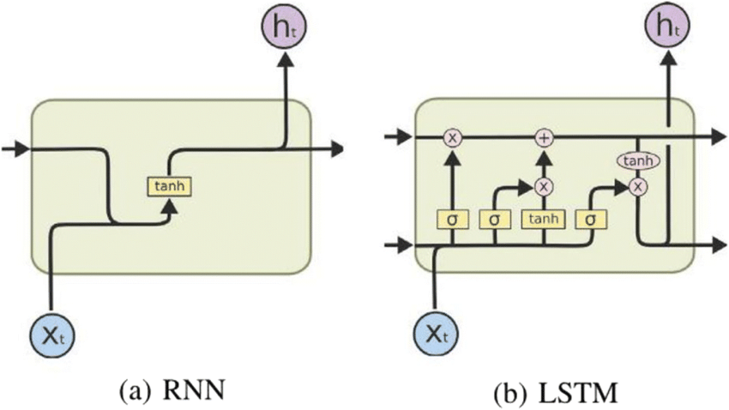

Рис.1 Порівняння архітектур RNNта LSTM

У порівнянні з рекурентним навчанням у реальному часі, LSTM призводить до більш успішних запусків і навчається набагато швидше. LSTM також вирішує складні, штучні завдання з великою затримкою, які ніколи не вирішувалися попередніми рекурентниммережевими алгоритмами[1].
LSTM має aширокий діапазон гіперпараметрів, таких як швидкість навчання, кількістьприхованих одиниць, довжини вхідних даних, розмірів партій тощо. Неправильний вибір і відсутність оптимізації гіперпараметрів в комбінації з найсучаснішою нейронною мережею показують посередні результати.

Методи оптимізації підбору параметрів
Регуляризацію, яку потрібно застосовувати під час навчання, можна контролювати за допомогою гіперпараметрів [3]. Їх оптимізація повністю автоматизована та позбавляє користувача від ручного налаштування. Це вдосконалення демонструє, що це є важливим завданням для аналізу даних у галузі машинного навчання.
Нижче буде представлено аналіз існуючих методів для вибору оптимального до обраної нейронної мережі:
- Випадковий пошук
Це метод, при якому випадкові комбінації гіперпараметрів вибираються та використовуються для навчання моделі. Набір гіперпараметрів із зазначеного діапазону генерується непередбачуваним чином для кожної ітерації.
В цьому випадку було самостійно прописаний код для випадкової підстановки параметрів. Кількість ітерацій становила5.
- Баєсівська оптимізація
Такий метод починається шляхом вибірки випадкових значень. Алгоритм спостерігає за результатами, які генеруються. На основі цих спостережень оптимізатор використовує середнє цього Гаусового процесу в якості наближення функції. Щоб зрозуміти, які гіперпараметри потрібно відібрати далі, він використовує функцію збору. Баєсівська оптимізація характеризуються формулою (1):

(1)
де – чорний ящик.
Баєсівську оптимізацію можна використовувати кожен раз, коли потрібно оптимізувати функцію чорного ящика. Це означає, що можна використовувати цей метод для пошуку глобальних оптимумів щодо будь-якої функції, для якої можна спостерігати лише вхідні та вихідні дані.
Для баєсівської оптимізації було використано бібліотеку з відкритим кодом Hyperas. Hyperas використовує hyperopt для виконання баєсівської оптимізації. Кількість ітерацій становила5, щоб узгодити його з випадковим пошуком і подивитись, чи має він якусь перевагу порівняно з ним.
- Генетичний алгоритм
Компоненти популяції, тобто елементи, називаються генами в цьому алгоритмі. Ці гени формують індивіда в популяції. Створюється пошуковий простір, в якому накопичуються всі особини. Усі особини закодовані в межах кінцевої довжини в просторі пошуку. Кожній особині в просторі пошуку (популяції) присвоюється оцінка придатності, яка говорить про її здатність конкурувати з іншими особинами. Усі особини з відповідними показниками фізичної підготовки шукаються та підтримуються за допомогою генетичного алгоритму, а особини з високими показниками фізичної підготовки отримують можливість відтворюватися. Нове потомство має кращі «часткові рішення» порівняно з їхніми батьками. Цей процес повторюється до тих пір, поки нащадки не матимуть жодних нових атрибутів/особливостей порівняно з попередніми. В нашому випадку кожен індивід складається з чотирьох гіперпараметрів. Кожна особина представлена ​​своїм геном, що кодується. Чисельність популяції в кожному поколінні становить 2 і є 5 поколінь.

Порівняння результатів
Згідно Таблиці 1 можна стверджувати, щорезультати отримані за допомогою генетичного алгоритму є якіснішими порівняно з іншими рішеннями.
Таблиця 1
Результати застосування методів оптимізації
 | Генетичний алгоритм | Випадковий пошук | Баєсівська оптимізація
Час | 6год | 2 год | 2год 30 хв
Точність | 0.556 | 0.532 | 0.502

Генетичний алгоритм має стохастичний розподіл, який відповідає ймовірнісним правилам переходу.Він також може працювати в шумному середовищі.Завдяки своїй ефективності генетичний алгоритм в комплексі з LSTM демонструє найкращі результати.

Висновки
В даній роботі було описано вибір методів для розробки системи роботи з аудіозаписами, обрані сучасні методи вирішення проблеми та проаналізовано алгоритми оптимізації для нейромережевоїкласифікації емоцій за звуковими доріжками та розглянуті їх переваги.
У статті показано, як вибір архітектури моделі та налаштування гіперпараметрів можуть значно підвищити продуктивність визначення належності емоції до певної групи.Виявлено, що найкращих результатів можна досягти, лише при умові правильного підбору параметрів. Оскільки їх вибірка доволі велика, то ручне налаштування виявиться занадто трудомістким та енергозатратним. Для запобігання таких проблем запропоновано автоматизувати процес.Серед використаних методівгенетичний алгоритм давнайкращі результати з точністю 55%.
Надалі було б доцільним використання цього алгоритму в комбінації разомз нейронною мережею LSTM.

Література
- researchgate.net/[електронний ресурс]: інтернет сервіс для управління закупками. Режим доступу: https://www.researchgate.net/publication/13853244_Long_Short-term_Memory
- Гудфеллоу Я., Бенджио И., Курвилль А. Г93 Глубокое обучение / пер. с анг. А. А. Слинкина. – 2-е изд., испр. – М.: ДМК Пресс, 2018. – 652 с. – ISBN 978-5-97060-618-6

